*Muhammad Mufeez*

*BCS-3J*

***Coal Lab 06***

**Q1:**

*Output:*

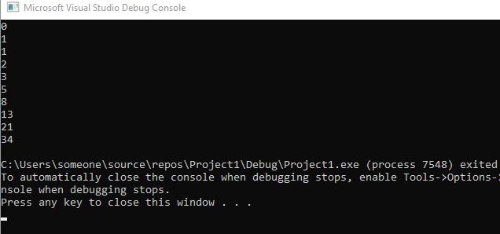

**Q2:**

*Output:*

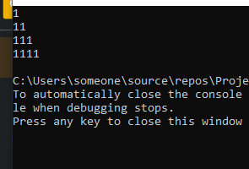

**

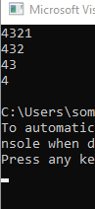

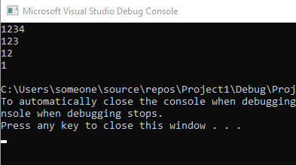

**Q3:**

*Output:*

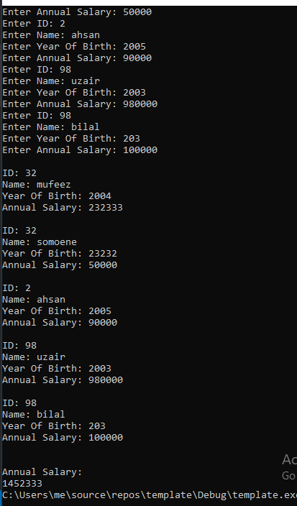

**Q4:**

*Output:*

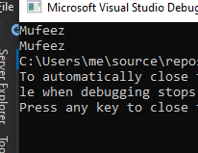

**Q5:**

*Output:*

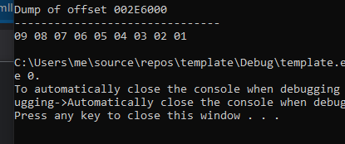

**Q6:**

*Output:*

